Кружок МЦНМО 15. Периметр 03.02.2025

- В первый день Жук прополз путь, изображённый на рисунке слева. Во второй – на рисунке справа. (Каждый поворот – на прямой угол). Определите длину пройденного Жуком пути в первый и во второй день.
- Что больше: сумма периметров коричневых прямоугольников или сумма периметров розовых? Объясните, почему.


- Прямоугольник разрезали на 16 меньших прямоугольничков – см. рисунок. Сумма периметров всех получившихся прямоугольников равна 80. Чему равен периметр исходного прямоугольника?

- Фигура составлена из восьми одинаковых прямоугольников, некоторые ее размеры отмечены на рисунке. Найдите периметр этой фигуры.
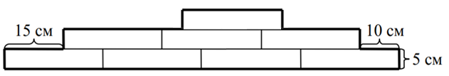
- Маша нарисовала на клетчатой бумаге несколько фигурок. Сколько из них имеют такой же периметр, как и сам лист бумаги?
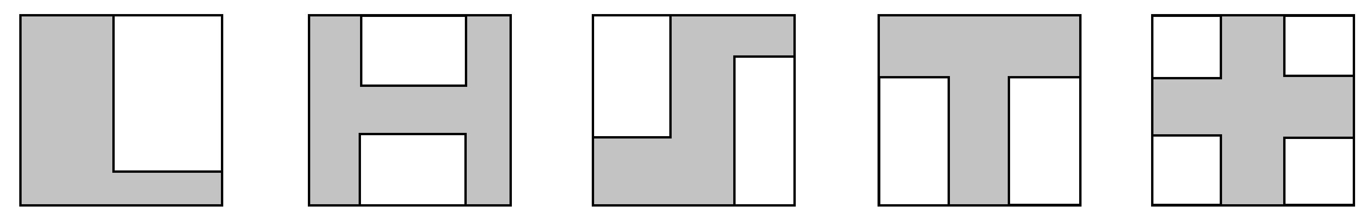

- Прямоугольник разбит на несколько прямоугольников, как показано на рисунке. Периметры некоторых из них известны – их значения написаны внутри этих прямоугольников. Найдите периметр исходного прямоугольника.
а) б)
в)
- Можно ли в предыдущей задаче найти периметр синего прямоугольника?

